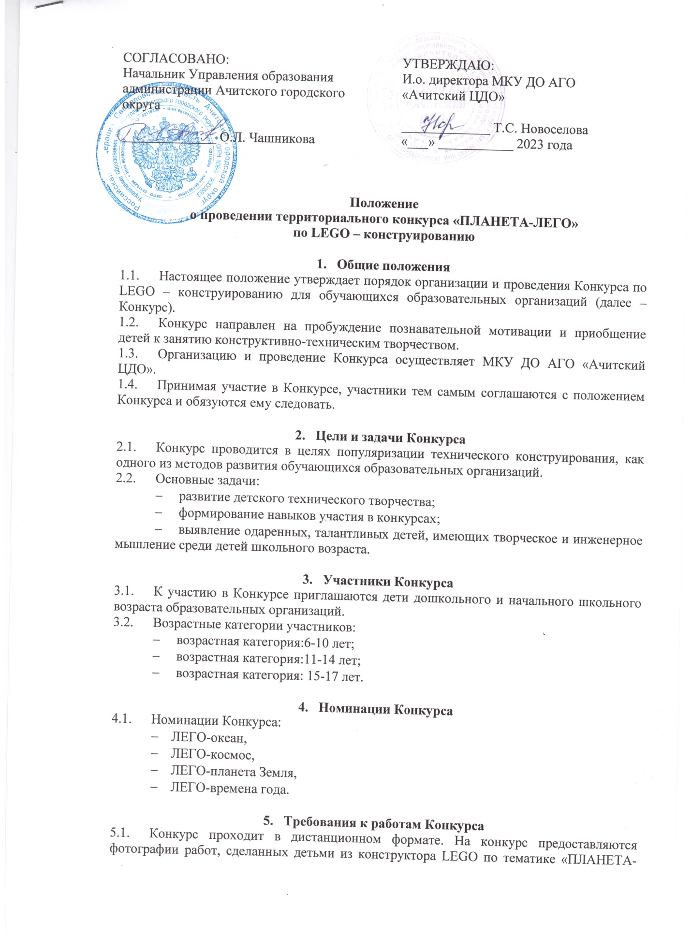

ЛЕГО». Работы могут быть индивидуальные, т.е. один участник или коллективные не более 5 участников.

* 1. От одного участника/коллектива или класса принимаются не более 5 работ.
  2. На одного, участника представляется один руководитель или коллективное участие не более двух руководителей.
  3. Фотографии работ высылаются в формате JPEG (картинка).
  4. Название файла (фотографии) должно содержать фамилию, имя и возраст участника *(приложение № 1 к настоящему положению)*.
  5. Качество фотографий работ должно быть четким, размытые фотографии работ, для оценивания жюри не будут предоставлены.
  6. Оценивание творческих работ происходит по следующим критериям:
* сложность выбранного конструктора;
* качество, техническое совершенство;
* соответствие тематике, дизайн;
* оригинальность и / или творческий подход;
* техническая сложность (сложные геометрические конструкции, движущиеся
* механизмы, различные соединения деталей и т.д.)
  1. Каждый критерий оценивается по 10 бальной системе.

1. **Порядок и сроки проведения Конкурса**
   1. Конкурс проводится с 01 февраля по 18 февраля 2023 года.
   2. Прием фоторабот завершается 13 февраля в 12.00 (по местному времени).
   3. Для участия в Конкурсе необходимо: сконструировать модели персонажей/сюжетов из LEGO, сфотографировать работу и работу с ребенком, выслать на электронный адрес: [acdod-konkurs@ya.ru](mailto:acdod-konkurs@ya.ru). Вместе с работами высылается и согласие *(приложение № 2 к настоящему положению)*.
   4. Заявка заполняется по ссылке:

<https://forms.yandex.ru/cloud/63bd3f5273cee70f58f1578d/>

* 1. По организационным вопросам обращаться по телефону 7-12-29 или 89530520959, педагог-организатор, Шубина Светлана Петровна.

1. **Жюри и система оценок** **Конкурса**
   1. Состав жюри определяется организаторами Конкурса.
   2. Жюри определяет победителей Конкурса дистанционно, руководствуясь следующим критерием:
      1. **Техническая сложность**. Работы, более сложные в техническом исполнении, получат больше очков, чем работы, в которых просто использовано большое количество конструкционных материалов.
2. **Подведение итогов и награждение Конкурса**
   1. По итогам Конкурса присуждаются первые, вторые и третьи места.
   2. Победители и призеры награждаются дипломами, а участники награждаются свидетельствами.
   3. Руководители награждаются благодарностями за подготовку победителей.
   4. Положение и список победителей можно будет скачать на сайте учреждения: <http://cdo-achit.uralschool.ru> в разделе КОНКУРСЫ, в социальной сети в группе <https://vk.com/achit_cdo> после подведения итогов.
   5. *Все наградные документы высылаются в электронном виде в течение 10 рабочих дней.*

Приложение № 1 к положению о проведении территориального конкурса «ПЛАНЕТА-ЛЕГО»

по LEGO – конструированию

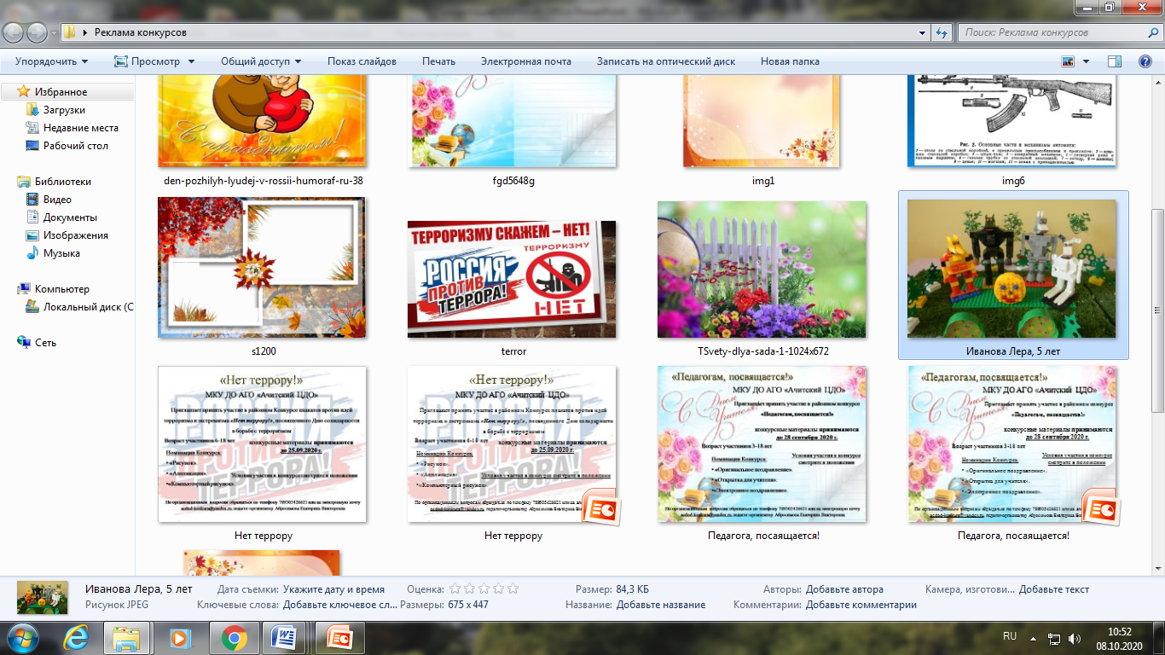

Приложение № 2 к положению о проведении территориального конкурса «ПЛАНЕТА-ЛЕГО»

по LEGO – конструированию

**Согласие субъекта на обработку персональных данных**

Я,___________________________________________________________________________________________________________________________________________________  
 фамилия, имя, отчество (при наличии) родителя (законного представителя)

даю своё согласие Муниципальному казенному учреждению дополнительного образования Ачитского городского округа «Ачитский центр дополнительного образования» (пгт. Ачит, ул. Кривозубова, 6) (далее – Оператор) на обработку персональных данных ребенка _____________________________________________________________________________

(фамилия, имя, отчество, сведения о рождении (число, месяц, год рождения)

необходимых в целях качественного проведения II этапа территориального конкурса «ПЛАНЕТА-ЛЕГО» по LEGO – конструированию.

1. Субъект даёт согласие на обработку, как с использованием средств автоматизации, так и без использования таких средств, своих персональных данных, т. е. совершение, в том числе следующих действий: сбор, запись, систематизацию, накопление, хранение, уточнение (обновление, изменение), извлечение, использование, обезличивание, блокирование, удаление, уничтожение.

2. Перечень персональных данных Субъекта, передаваемых оператору на обработку:

- фамилия, имя, отчество;

- год рождения;

- образовательное учреждение и его адрес;

- номер телефона;

- адрес электронной почты.

3. В целях информационного обеспечения Субъект (участник конкурса) согласен на включение в общедоступные источники (<https://cdo-achit.uralschool.ru/>, <https://vk.com/achit_cdo>) следующих персональных данных:

- фамилия, имя, отчество;

- год, месяц, дата рождения;

- образовательное учреждение и его адрес;

- номер телефона;

- адрес электронной почты.

- публикацию в открытом доступе заявленной конкурсной работы (фото) участника с обязательным указанием авторства.

5. Обработка персональных данных (за исключением хранения) прекращается по достижению цели обработки и прекращения обязательств по заключённым договорам и соглашениям.

5.1. Персональные данные подлежат хранению в течение сроков, установленных законодательством РФ.

5.2. После завершения обработки персональные данные уничтожаются.

5.3. Субъект может отозвать настоящее согласие путём направления письменного заявления Оператору. В этом случае Оператор прекращает обработку персональных данных, а персональные данные подлежат уничтожению, если отсутствуют иные правовые основания для обработки, установленные законодательством РФ.

«___»________________ 2023 г. _____________ /_____________________/

(подпись) (расшифровка)